DATUM | MALICA | KOSILO
PONEDELJEK  29. 01. 2024  (BREZMESNI DAN) | Mešani polbeli kruh, topljeni sirni namaz, paprika, zeliščni čaj z limono, mandarina | Prežganka (juha), pire krompir, kremna špinača s kuhanim jajcem, domači sadni biskvit
TOREK  30. 01. 2024 | Ovseni kruh, domači tunin namaz, sadni čaj z limono, jabolko | Bistra goveja juha z rezanci, riž z zelenjavo, sesekljani zrezki, mešana zelena solata
SREDA  31. 01. 2024 | Bela štručka, perutninska hrenovka, gorčica, zeliščni čaj z limono, hruška  Dodatno EU ŠS (BIO mleko) | Goveji golaž s koruzno polento, zeljna solata s fižolom, vanilijev puding
ČETRTEK  01. 02. 2024 | Pirin zdrob, BIO mleko, kakav v prahu, sadni čaj z limono, jabolko  Dodatno EU ŠS (BIO hruške) | Zelenjavna juha, pire krompir s korenčkom, čufti v paradižnikovi omaki, endivija in radič v solati
PETEK  02. 02. 2024 | Makova štručka, sadni tekoči jogurt, zeliščni čaj z BIO medom, pomaranča | Kokošja juha, BIO kus-kus, piščančji trakci v vrtnarski omaki, rdeča pesa v solati
JEDILNIK 29.01-02.2.2024
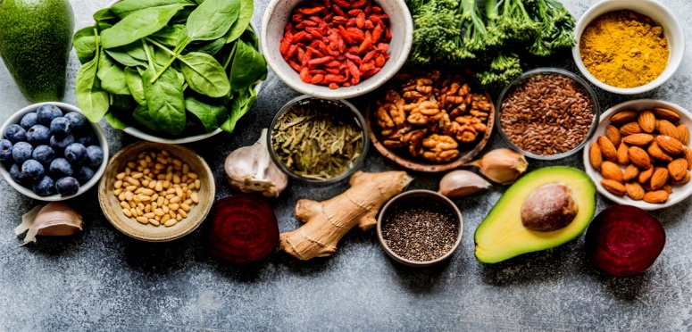

DIETNI JEDILNIK
DATUM | CELIAKIJA (BREZGLUTENSKI) - BG | ALERGIJA NA MLEKO (INTOLERANCA NA LAKTOZO)- DIETNI BREZ MLEKA (IL)
PONEDELJEK  29. 01. 2024 | MALICA/ZAJTRK: BG kruh, ostala živila brez sledov glutena  KOSILO: Brez sledov glutena, brez moke, BG biskvit  P. MALICA: BG kruhek | MALICA/ZAJTRK: Brez sledov mleka in laktoze, mesni namaz  KOSILO: Brez sledov mleka in laktoze, brez masla (margarina), brez smetane  P. MALICA: Kruhek brez sledov mleka in laktoze
TOREK  30. 01. 2024 | MALICA/ZAJTRK: BG kruh, ostala živila brez sledov glutena  KOSILO: Živila brez sledov glutena, BG rezanci, brez moke in drobtin  P.MALICA: Brez sledov glutena | MALICA/ZAJTRK: Brez sledov mleka in laktoze, brez masla in skute  KOSILO: Brez sledov mleka in laktoze, dietni rezanci  P.MALICA: Rižev jogurt
SREDA  31. 01. 2024 | MALICA/ZAJTRK: Brez sledov glutena, BG štručka in hrenovka  KOSILO: Živila brez sledov glutena, brez dodane moke, BG pudnig  P.MALICA: BG bombetka, brez sledov glutena | MALICA/ZAJTRK: Brez sledov mleka in laktoze, hrenovka brez dodanih mlečnih beljakovin  KOSILO: Sestavljeno iz živil brez sledov mleka in laktoze, puding z riževim mlekom  P.MALICA: Brez sledov mleka in laktoze
ČETRTEK  01. 02. 2024 | MALICA/ZAJTRK: BG zdrob, ostala živila brez sledov glutena  KOSILO: Živila brez sledov glutena, brez moke  P.MALICA: BG kruh oz. brez sledov glutena | MALICA/ZAJTRK: Živila brez sledov mleka in laktoze, z riževim napitkom ali dietno mleko  KOSILO: Sestavljeno iz živil brez sledov mleka in laktoze, brez masla  P.MALICA: Brez sledov mleka in laktoze
PETEK  02. 02. 2024 | MALICA/ZAJTRK: BG štručka, ostala živila brez sledov glutena  KOSILO: Živila brez sledov glutena, BG jušne testenine, brez moke  P.MALICA: BG piškoti | MALICA/ZAJTRK: Štručka brez sledov mleka in laktoze, sojin jogurt  KOSILO: Živila brez sledov mleka in laktoze, dietne jušne testenine  P.MALICA: Brez sledov mleka in laktoze

OPOMBE:

Pri dnevnem kosilu vedno na voljo ohlajen čaj ali pa sveža voda z limono.

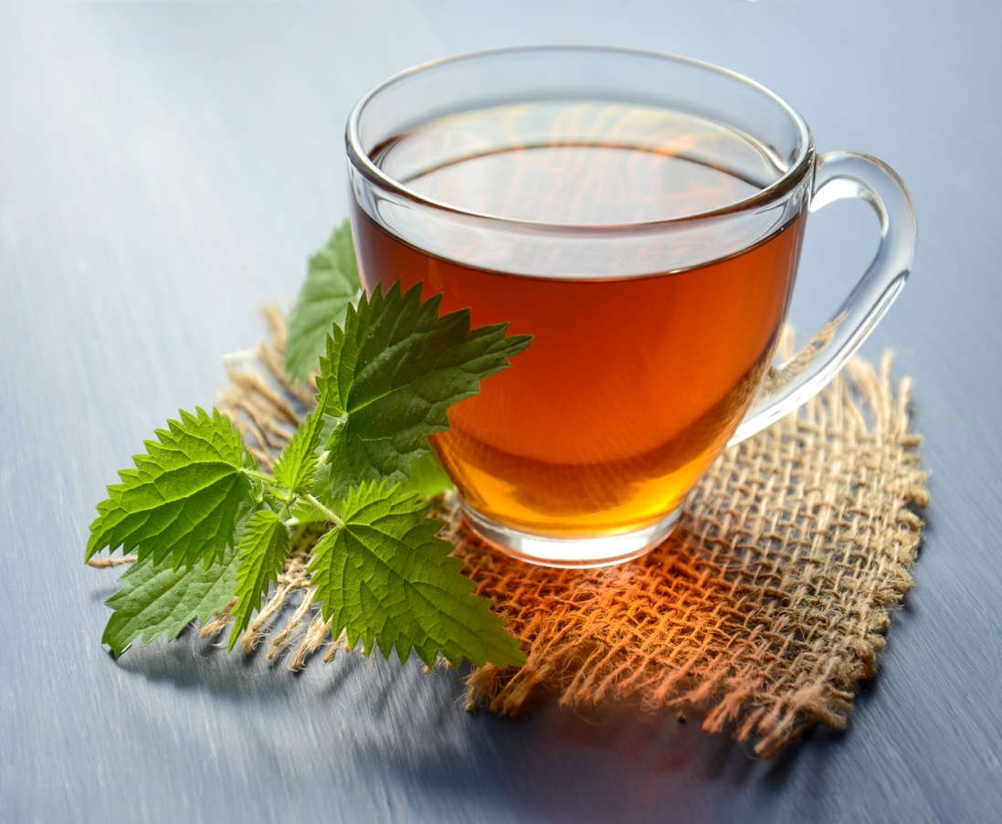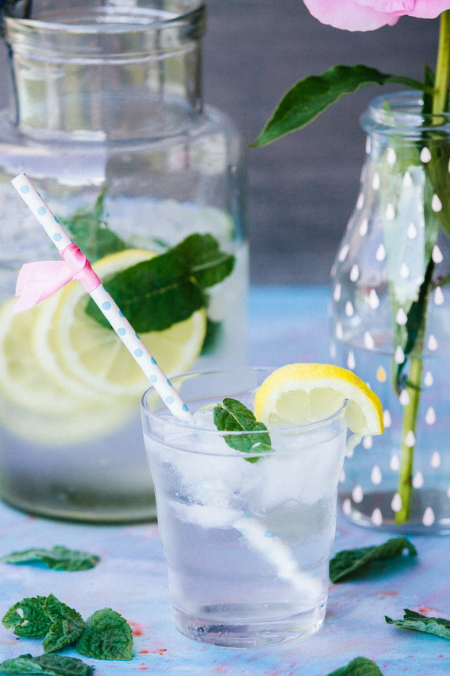

V PRIMERU ZAPLETOV PRI DOBAVI ŽIVIL SI PRIDRŽUJEMO PRAVICO DO SPREMEMBE JEDILNIKA.

BIO ŽIVILO IZ KONTROLIRANE EKOLOŠKE PRIDELAVE
LOKALNO PRIDELANA/PREDELANA ŽIVILA SE VKLJUČUJEJO GLEDE NA SEZONSKO PONUDBO.
ŠS-ŠOLSKA SHEMA

Ker v prehrani otrok ni omejitev glede uživanja alergenov in ker za otroke, ki potrebujejo dietno prehrano, pripravljamo individualne dietne jedilnike, alergenov na jedilnikih ne bomo označevali.

Katalog vsebnosti alergenov v živilih:
oznaka | alergen
1 | ŽITA, KI VSEBUJEJO GLUTEN ( pšenica, rž, ječmen, oves, pira, kamut ali njihove križane vrste ali proizvodi iz njih)
2 | RAKI IN PROIZVODI IZ NJIH
3 | JAJCA IN PROIZVODI IZ NJIH
4 | RIBE IN PROZVODI IZ NJIH
A | ARAŠIDI IN PROIZVODI Z NJIH
S | ZRNJE SOJE IN PROIZVODI IZ NJIH
L | MLEKO IN MLEČNI PROIZVODI, KI VSEBUJEJO LAKTOZO
O | OREŠKI - mandeljni, orehi, lešniki, indijski oreščki, ameriški orehi, brazilski oreščki, pistacija, makadamija IN PROIZVODI IZ NJIH
Z | LISTNA ZELENA IN PROIZVODI IZ NJIH
GS | GORČIČNO SEME IN PROIZVODI IZ NJIH
SS | SEZAMOVO SEME IN PROIZVODI IZ NJIH
Ž | ŽVEPLOV DIOKSID IN SULFITI ((v koncentraciji več kot 100mg/kg ali 10mg/l, izraženi kot SO2)
V | VOLČJI BOB IN PROIZVODI IZ NJIH
M | MEHKUŽCI IN PROIZVODI IZ NJIH

